Señores

**JUZGADO DOCE (12) CIVIL MUNICIPAL DE CÚCUTA**

jcivmcu12@cendoj.ramajudicial.gov.co

E.        S.        D.

|  |  |
| --- | --- |
| **REFERENCIA:** | VERBAL |
| **RADICADO:** | 540014003012-**2024-00001**-00 |
| **DEMANDANTE:** | MARY LUZ ROJAS LEIRA |
| **DEMANDADOS:** | BBVA SEGUROS DE VIDA COLOMBIA S.A. Y OTRO |

**ASUNTO:** CUMPLIMIENTO DEL REQUERIMIENTOPROBATORIO DE OFICIO.

**GUSTAVO ALBERTO HERRERA ÁVILA**, identificado como aparece al pie de mi firma, actuando en calidad de apoderado especial de **BBVA SEGUROS DE VIDA COLOMBIA S.A.**, sociedad anónima de seguros, sometida al control y vigilancia de la Superintendencia Financiera de Colombia, identificada con NIT No. 800.226.098-4, con domicilio principal en la ciudad de Bogotá D.C., según consta en el poder que ya reposa en el expediente. De manera comedida, acudo a su despacho dentro del término judicial otorgado, con el fin de cumplir con el decreto oficioso realizado, mediante Auto proferido el 29 de noviembre de 2024, notificado en estado el 2 de diciembre de 2024, en los siguientes términos:

1. **Original o copia de la carátula de la Póliza o del certificado de seguro que correspondan a la Póliza de Seguro de Vida Grupo Deudor No. 02 2620000074978, certificado 0013-0158-60-4009459124 a la fecha de su emisión: 29 de julio de 2021.**

Tratándose de seguros de vida grupo deudor, la carátula del seguro está compuesta por la declaración de asegurabilidad, la cual reposa en el expediente pero que se adjunta a este escrito en formato PDF.

1. **Copia de las condiciones generales de la póliza donde conste que, ese clausulado es el que genuinamente accede a la Póliza 02 262 0000074978, certificado 0013- 0158-60-4009459124 y, que, fueron, depositadas para ese específico producto en la Superintendencia Financiera de Colombia, como también que, fueron explicadas de manera suficiente y efectivamente recibidas por la asegurada MARY LUZ ROJAS LEIRA el 29 de julio de 2021.**

Las condiciones generales de la póliza reposan en el expediente, pero igualmente se adjuntan a este escrito. Ahora bien, frente el comprobante de entrega de los documentos se encuentra vislumbrado con la doble firma contenida en el Certificado individual del seguro, como se explicará a continuación:

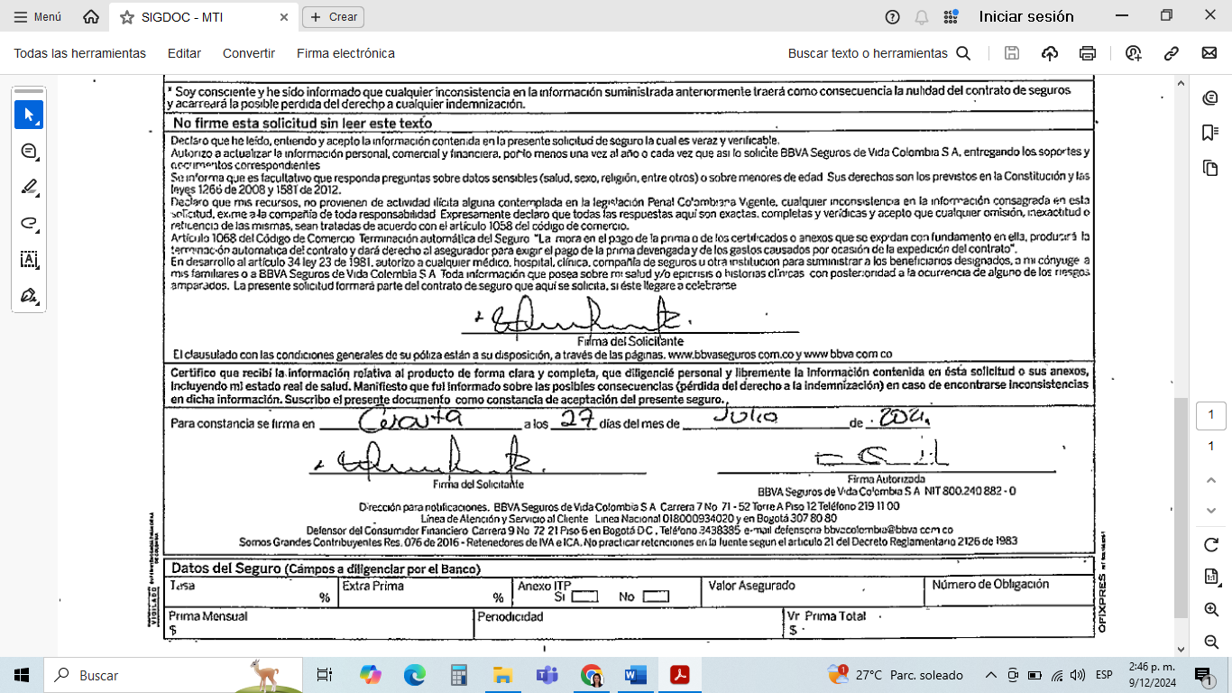

Documento: Solicitud de Seguro Vida Grupo Deudores de la Póliza 02 262 0000074978, certificado 0013- 0158-60-4009459124 suscrito por la señora Mary Luz Rojas Leira.

Transcripción esencial: *“Certifico que recibí toda la información relativa al producto de forma clara y completa, que diligencié personal y libremente la información contenida en esta solicitud o sus anexos, incluyendo mi estado real de salud. Manifiesto que fui informado sobre las posibles consecuencias (pérdida del derecho a la indemnización) en caso de encontrarse inconsistencias en dicha información. Suscribo el presente documento como constancia de aceptación del presente seguro.”*

Lo descrito previamente permite informar que, la declaración de asegurabilidad y el clausulado, son los únicos que integran el contrato de seguro para el momento de la suscripción, los cuales fueron entregados momentos posteriores a la solicitud del crédito lo cual se acredita con la doble firma estampada por la señora Mary Luz Rojas Leira, tal y como se evidencia en el documento en mención.

1. **Original o copia de la carátula de la Póliza o del Certificado de Seguro que correspondan a la Póliza de Seguro de Vida Grupo Deudor No. 02 2610000105100 –Certificado de Seguro No. 0013-0158-68-4020030981 a los cuales refiere BBVA SEGUROS DE VIDA COLOMBIA S.A. en su certificación del 30 de diciembre de 2022.**

Tratándose de seguros de vida grupo deudor la carátula del seguro está compuesta por la declaración de asegurabilidad, la cual reposa en el expediente pero que se adjunta a este escrito en formato PDF.

1. **Condiciones Generales de la Póliza de Seguro de Vida Grupo Deudores donde aparezca que acceden a la Póliza No. 02 2610000105100 y, que, corresponden al formato que le fue entregado y explicado a la asegurada el día 17 de diciembre de 2021.**

Corresponden a las mismas condiciones generales del numeral 2, estas reposan en el expediente, pero igualmente se adjuntan a este escrito. Aunado a lo anterior, frente el comprobante de entrega de los documentos se encuentra vislumbrado con la doble firma contenida en el Certificado individual del seguro, como se explicará a continuación:

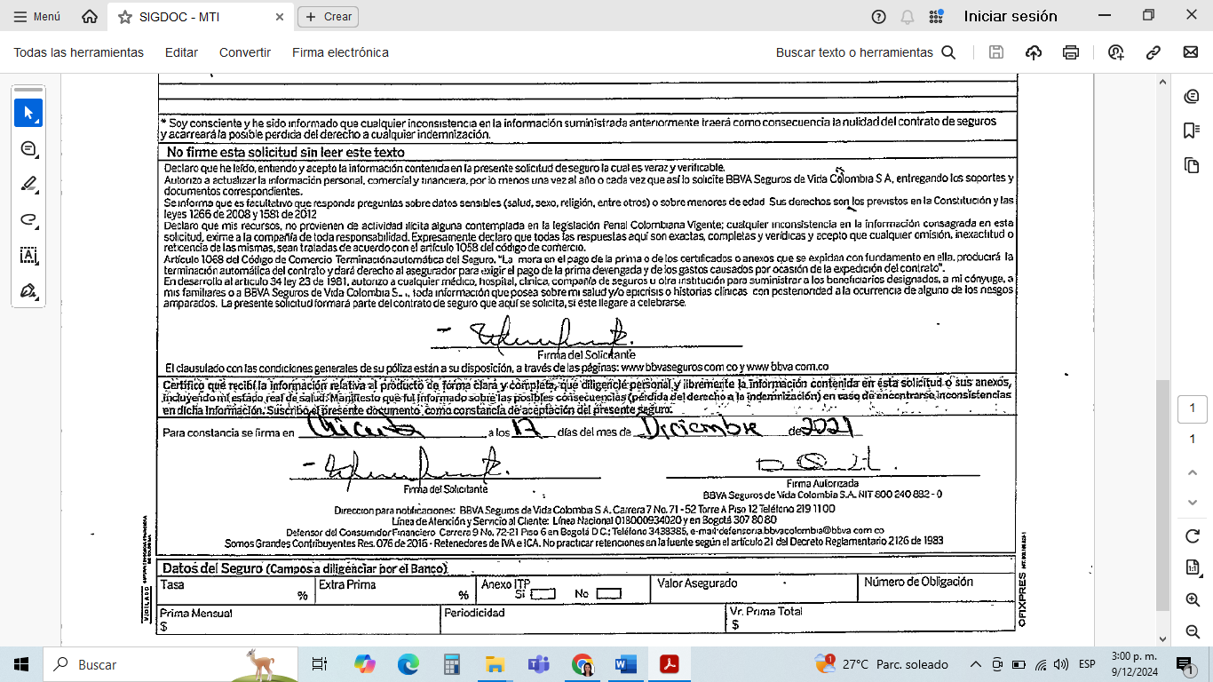

Documento: Solicitud de Seguro Vida Grupo Deudores de la Póliza No. 02 2610000105100 –Certificado de Seguro No. 0013-0158-68-4020030981 suscrito por la señora Mary Luz Rojas Leira.

Transcripción esencial: *“Certifico que recibí toda la información relativa al producto de forma clara y completa, que diligencié personal y libremente la información contenida en esta solicitud o sus anexos, incluyendo mi estado real de salud. Manifiesto que fui informado sobre las posibles consecuencias (pérdida del derecho a la indemnización) en caso de encontrarse inconsistencias en dicha información. Suscribo el presente documento como constancia de aceptación del presente seguro.”*

Lo descrito previamente permite informar que, la declaración de asegurabilidad y el clausulado, son los únicos que integran el contrato de seguro para el momento de la suscripción, los cuales fueron entregados momentos posteriores a la solicitud del crédito lo cual se acredita con la doble firma estampada por la señora Mary Luz Rojas Leira, tal y como se evidencia en el documento en mención.

Respetuosamente,

**GUSTAVO ALBERTO HERRERA ÁVILA**

C.C. No 19.395.114 de Bogotá D.C.

T.P. No. 39.116 del C.S. de la J.